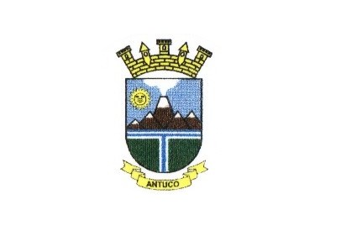
MUNICIPALIDAD DE ANTUCO
DIRECCIÓN ADM. Y FINANZAS
DIETA CONCEJALES

MES DE ABRIL 2015.

ACTO ADMINISTRATIVO : ANTUCO, 06 DE DICIEMBRE DEL 2012.

PERIODO DURACIÓN : AÑO 2012-2016.

REGIÓN : BIO BIO

 | NOMBRE |  | VALOR

1 | MAURICIO SALDIAS PARRA | $ | 674.544.-
2 | MIGUEL INOSTROZA CASTILLO | $ | 674.544.-
3 | GERMAN CIFUENTES ORTIZ | $ | 674.544.-
4 | LEONARDO PINOCHET DAZA | $ | 674.544.-
5 | MIGUEL GARCES MUÑOZ | $ | 674.544.-
6 | ABRAHAM FORMANDOY BALBOA | $ | 674.544.-

ANTUCO, ABRIL 2015

